ДОКЛАД
ЗА РЕЗУЛТАТИ ОТ ОБСЛЕДВАНЕ

ОБЕКТ: „МНОГОФАМИЛНА ЖИЛИЩНА СГРАДА”

МЕСТОНАХОЖДЕНИЕ: гр. Симеоновград,
площад „Свобода“ № 3, вх. А, вх. Б, вх. В, вх. Г

СДРУЖЕНИЕ НА СОБСТВЕНИЦИТЕ:
„Свобода – 3, Симеоновград – пл. Свобода № 3, вход А, Б, В и Г”

„Многофамилната жилищна сграда се реализира в рамките на Националната програма за енергийна ефективност на многофамилните жилищни сгради".

ОСНОВНИ ХАРАКТЕРИСТИКИ НА СТРОЕЖА
- Многофамилна жилищна сграда с четири секции - Частна собственост
- Категория на строежа: трета категория
- Адрес: гр. Симеоновград, пл. „Свобода“ № 3

Част АРХИТЕКТУРА
Многофамилната жилищна сграда, ситуирана на пл. „Свобода“ № 3,
гр. Симеоновград, се състои от две секции и общо четири жилищни входа, проектирани на деформационна фуга една спрямо друга. Теренът, върху който е ситуирана сградата, се характеризира с наличие на известна денивелация в посока северозапад-югоизток, но непосредствено по контура на сградата падането е пренебрежимо малко.
Двете секции, общо четири жилищни входа, са пететажни, с обособени стълбищни ядра, които осигуряват достъп до жилищните етажи, покриви и сутерени, без да са отделени в самостоятелни стълбищни клетки. Секциите не разполагат с проектно заложени асансьорни шахти, като до покривите се достига през капандури от общ склад на последния жилищен етаж през студения вентилируем покрив.
Достъпът до жилищните входове е от северозапад. Пред тях има обособени паркоместа, а от югоизток – индивидуални гаражи. Откъм северозапад сградата граничи с озеленени площи, а от югоизток с околовръстен път и р. Марица.
1.Основни обемно-планировъчни и функционални показатели :
ЗП I етаж - 876,40м²
ЗП II етаж - 857,02м²
ЗП III етаж - 857,02м²
ЗП IV етаж - 857,02м²
ЗП V етаж - 857,02м²
РЗП без полувкопан етаж – 4304,48м²
ЗП полувкопан етаж – 775,52м²
РЗП включително полувкопан етаж – 5080м²

Застроен общ обем – 14 183,68м³
Застроен обем по секции:
-Вход „А”+”Б” – 7091,84м³
-Вход „В”+”Г” – 7091,84м³

Височина за всяка секция /спрямо средно ниво на прилежащия терен за секцията/:
-Вход „А”+”Б” – 16,39м
-Вход „В”+”Г” – 16,35 м
Брой етажи – пет броя надземни жилищни етажа, полувкопан етаж с мазета и бомбоубежища и един подпокривен изолационен етаж със светла височина 0,64 м.
По време на експлоатацията на сградата на пл. „Свобода” № 3 част от балконите и лоджиите са остъклени с PVC/ алуминиева дограма и метална дограма с единично стъкло с цел подобряване на енергийната ефективност. Някои от лоджиите и балконите са присвоени към кухните на апартаментите (чрез иззиждане, остъкляване и премахване на подпрозоречен парапет и съществуваща дограма) с цел увеличаване на светлата площ на кухните.

2. Ситуиране:
Многофамилната жилищна сграда на пл. „Свобода” № 3 се състои от две секции, отделени с деформационни фуги една от друга, респективно четири входа. Теренът, върху който е ситуирана сградата, се характеризира с пренебрежимо малка денивелация непосредствено по контура й. Разлика в нивата се наблюдава в посока северозапад-югоизток, като достъпът до гаражите е от по-ниското ниво на Околовръстния път. На северозапад сградата граничи с озеленени площи с едра дървесна растителност.
Стълбищните клетки и асансьор са ориентирани на северозапад, а жилищните помещения – дневни и спални – преобладаващо на югоизток.

Вход „А“ съдържа следните обекти:
10 бр. жилищни апартамента с комуникационни площи, разположени на пет жилищни етажа, по два апартамента на етаж.
11бр. складови помещения , тоалетна и комуникационни площи, разположени на полувкопано ниво.
Вертикалната комуникация в секцията се осъществява посредством двураменна стълба с ширина на стълбищното рамо 105см и „око“ между тях – 10 см. Стълбищната клетка е проектирана на северозападната фасада на секцията и чрез прозорци има директно естествено осветление и вентилация, като на всяка етажна площадка е обособено по едно общо складово помещение. Във входа няма проектирана асансьорна уредба.

Вход „Б“ съдържа следните обекти:
15бр. жилищни апартамента с комуникационни площи, разположени на пет жилищни етажа, по три апартамента на етаж.
16бр. складови помещения с комуникационни площи, разположени на полувкопано ниво.
Вертикалната комуникация в секцията се осъществява посредством двураменна стълба с ширина на стълбищното рамо 105 см и „око“ между тях – 10 см. Стълбищната клетка е проектирана на северозападната фасада на секцията и чрез прозорци има директно естествено осветление и вентилация, като на всяка етажна площадка е обособено по едно общо складово помещение. Във входа няма проектирана асансьорна уредба.

Вход „В“ съдържа следните обекти:
10 бр. жилищни апартамента с комуникационни площи, разположени на пет жилищни етажа, по два апартамента на етаж.
11бр. складови помещения и тоалетна и комуникационни площи, разположени на полувкопано ниво.
Вертикалната комуникация в секцията се осъществява посредством двураменна стълба с ширина на стълбищното рамо 105см и „око“ между тях – 10 см. Стълбищната клетка е проектирана на северозападната фасада на секцията и чрез прозорци има директно естествено осветление и вентилация, като на всяка етажна площадка е обособено по едно общо складово помещение. Във входа няма проектирана асансьорна уредба.
Вход „Г“ съдържа следните обекти:
15бр. жилищни апартамента с комуникационни площи, разположени на пет жилищни етажа, по три апартамента на етаж.
16бр. складови помещения с комуникационни площи, разположени на полувкопано ниво.
Вертикалната комуникация в секцията се осъществява посредством двураменна стълба с ширина на стълбищното рамо 105 см и „око“ между тях – 10 см. Стълбищната клетка е проектирана на северозападната фасада на секцията и чрез прозорци има директно естествено осветление и вентилация, като на всяка етажна площадка е обособено по едно общо складово помещение. Във входа няма проектирана асансьорна уредба.

3. Съдържание по нива:
Жилищната сграда се причислява към трета категория обекти, съгласно чл. 137, ал.1. 3. в и чл. 23, ал.1. 3. от ЗУТ ( в сила от 31.03.2001г.)
Чл. 137. (Изм. - ДВ, бр. 65 от 2003 г.) (1) В зависимост от характеристиките, значимостта, сложността и рисковете при експлоатация строежите се категоризират, както следва:
3. трета категория:
в) жилищни и смесени сгради с високо застрояване; сгради и съоръжения за обществено обслужване с разгъната застроена площ над 5000 кв. м или с капацитет от 200 до 1000 места за посетители;
Чл. 23. (1) Характерът на застрояването се определя в зависимост от височината на сградите на основното застрояване, както следва:
3. високо застрояване - с височина над 15 м.
Вход „А“
На кота -1,19 е разположен сутеренът, който съдържа:11бр. складови помещения и тоалетна, коридори и стълбище. Етажът е полувкопан и повечето помещения имат прозорци за естествена вентилация.
На кота -0,15 е входът на сградата, който е разположен на нивото на прилежащия терен.
На кота +1,23 е разположен първият жилищен етаж, който съдържа два броя апартамента : Ап.1 и Ап.2, стълбищна клетка, комуникационни площи и допълнително складово помещение на етажна стълбищна площадка.
Апартамент 1 включва: дневна, спалня 1, спалня 2, баня, тоалетна, кухня, склад, коридор, 2 бр. балкони.
Апартамент 2 включва: дневна, спалня 1, спалня 2, кухня, тоалетна, баня, коридор, склад, 2 бр. балкони.
На кота +4,02 е разположен вторият жилищен етаж
На кота + 6,77 е разположен третият жилищен етаж
На кота + 9,54 е разположен четвъртият жилищен етаж
На кота + 12,31 е разположен петият жилищен етаж
Тези етажи са типови и еднакви с първият жилищен етаж , следователно съдържат: по два броя апартамента, функционално и по площ еднакви с апартаментите на кота +1,23, стълбищна клетка и коридор. От всяка етажна стълбищна площадка се влиза в обща складова стая.
На кота + 15,05 е подпокривният етаж на сградата, който е неизползваем, изолационен етаж със светла височина 0,64 м.
На кота + 16,50 е най-горната част от покрива на секцията, който е с външно отводняване и лек двускатен наклон.

Вход „Б“
На кота -1,19 е разположен сутеренът, който съдържа: 16бр. складови помещения, коридори и стълбище. Етажът е полувкопан и повечето помещения имат прозорци за естествена вентилация.
На кота ± 0,00 е входът на сградата, който е разположен на нивото на прилежащия терен.
На кота +1,23 е разположен първият жилищен етаж, който съдържа три броя апартамента : Ап.1, Ап.2, Ап.3, стълбищна клетка, комуникационни площи и допълнително складово помещение на всяка етажна стълбищна площадка.
Апартамент 1 включва: дневна, спалня 1, спалня 2, кухня, баня, тоалетна, склад, коридор, 2бр. балкони.
Апартамент 2 включва: дневна, спалня, кухня, баня, склад, коридор, 2 бр. балкони.
Апартамент 3 включва: спалня, дневна, кухня, баня +тоалетна, склад, коридор, 2 бр. балкони.
На кота +4,02 е разположен вторият жилищен етаж
На кота + 6,77 е разположен третият жилищен етаж
На кота + 9,54 е разположен четвъртият жилищен етаж
На кота + 12,31 е разположен петият жилищен етаж
Тези етажи са типови и еднакви с първият жилищен етаж , следователно съдържат: по три броя апартамента, функционално и по площ еднакви с апартаментите на кота +1,23, стълбищна клетка и коридор. От всяка етажна стълбищна площадка се влиза в обща складова стая.
На кота + 15,05 е подпокривният етаж на сградата, който е неизползваем, изолационен етаж със светла височина 0,64 м.
На кота + 16,50 е най-горната част от покрива на секцията, който е с външно отводняване и лек двускатен наклон.

Вход „В“
На кота -1,19 е разположен сутеренът, който съдържа: 11бр. складови помещения и тоалетна, коридори и стълбище. Етажът е полувкопан и повечето помещения имат прозорци за естествена вентилация.
На кота ±0,00 е входът на сградата, който е разположен на нивото на прилежащия терен.
На кота +1,23 е разположен първият жилищен етаж, който съдържа два броя апартамента : Ап.1 и Ап.2, стълбищна клетка, комуникационни площи и допълнително складово помещение на етажна стълбищна площадка.
Апартамент 1 включва: дневна, спалня 1, спалня 2, баня, тоалетна, кухня, склад, коридор, 2 бр. балкони. На кота +1,23 в процеса на експлоатация са извършени следните промени:
Апартамент 2 включва: дневна, спалня 1, спалня 2, кухня, тоалетна, баня, коридор, склад, 2 бр. балкони.
На кота +4,02 е разположен вторият жилищен етаж
На кота + 6,77 е разположен третият жилищен етаж
На кота + 9,54 е разположен четвъртият жилищен етаж
На кота + 12,31 е разположен петият жилищен етаж
Тези етажи са типови и еднакви с първият жилищен етаж , следователно съдържат: по два броя апартамента, функционално и по площ еднакви с апартаментите на кота +1,23, стълбищна клетка и коридор. От всяка етажна стълбищна площадка се влиза в обща складова стая.
На кота + 15,05 е подпокривният етаж на сградата, който е неизползваем, изолационен етаж със светла височина 0,64 м.
На кота + 16,50 е най-горната част от покрива на секцията, който е с външно отводняване и лек двускатен наклон.

Вход „Г“
На кота -1,19 е разположен сутеренът, който съдържа: 16 бр. складови помещения, коридори и стълбище. Етажът е полувкопан и повечето помещения имат прозорци за естествена вентилация.
На кота ±0,00 е входът на сградата, който е разположен на нивото на прилежащия терен.
На кота +1,23 е разположен първият жилищен етаж, който съдържа три броя апартамента : Ап.1, Ап.2, Ап.3, стълбищна клетка, комуникационни площи и допълнително складово помещение на всяка етажна стълбищна площадка.
Апартамент 1 включва: дневна, спалня 1, спалня 2, кухня, баня, тоалетна, склад, коридор, 2бр. балкони.
Апартамент 2 включва: дневна, спалня, кухня, баня, склад, коридор, 2 бр. балкони.
Апартамент 3 включва: спалня, дневна, кухня, баня +тоалетна, склад, коридор, 2 бр. балкони.
На кота +4,02 е разположен вторият жилищен етаж
На кота + 6,77 е разположен третият жилищен етаж
На кота + 9,54 е разположен четвъртият жилищен етаж
На кота + 12,31 е разположен петият жилищен етаж
Тези етажи са типови и еднакви с първият жилищен етаж , следователно съдържат: по три броя апартамента, функционално и по площ еднакви с апартаментите на кота +1,23, стълбищна клетка и коридор. От всяка етажна стълбищна площадка се влиза в обща складова стая.

На кота + 15,05 е подпокривният етаж на сградата, който е неизползваем, изолационен етаж със светла височина 0,64 м.
На кота + 16,50 е най-горната част от покрива на секцията, който е с външно отводняване и лек двускатен наклон.

4. Изпълнение
Конструкцията на сградата е сглобяема стоманобетонна панелна конструкция ЕПЖС. Двете секции са с вентилируем студен покрив, но отводняването е външно посредством леки двускатни наклони. Парапетите на балконите и лоджиите са с ажурни детайли от метал и закалено стъкло по оригинален проект, но голяма част от тях са усвоени и иззидани. Общата височина на парапетите е 107см, а височината спрямо готовия под на терасите е 90см. По фасадите в процеса на експлоатация частично са извършвани ремонтни дейности с топлоизолиране и нанасяне на мазилка. Полувкопаният етаж играе роля на цокъл и е със сива груба мазилка. Дограмата при въвеждането на сградата в експлоатация е била бяла дървена слепена с единично бяло стъкло. Към този момент част от апартаментите са с подменена с бяла или с дървесен фладер PVC/ Алуминиева дограма със стъклопакет. Сградата е частично фасадно топлоизолирана и пребоядисана, с остъклени балкони и лоджии с PVC и алуминиева дограма и метална единична дограма, а голяма част от балконите/лоджиите към кухните са усвоени и придадени към площта на кухните. На места е запазена изначалната слепена дървена дограма с единично стъкло.

5. Промени по време на експлоатация на сградата по апартаменти
/описани са само апартаментите, в който има настъпили промени/
Секция „А“
Вход „А“
На кота +1,23:
Апартамент 1- в процеса на експлоатация са извършени следните промени: остъкляване на балкон към кухня с частично иззиждане.
Апартамент 2 -в процеса на експлоатация са извършени следните промени: остъкляване на балкон към кухня.

На кота +4,02:
Апартамент 1: Извършено е усвояване на балкон към кухня посредством премахване на съществуваща дограма, иззиждане на балкона и остъкляване.
Апартамент 2: Извършено е усвояване на балкон към кухня посредством премахване на съществуваща дограма, иззиждане на балкона и остъкляване.
На кота +6,77:
Апартамент 1: Извършено е усвояване на балкон към кухня посредством премахване на подпрозоречен парапет и съществуваща дограма, иззиждане на балкона и остъкляване.
Апартамент 2: Извършено е остъкляване на балкон към кухня.
На кота +9,54:
Апартамент 1: Извършено е остъкляване на балкон към кухня.
Апартамент 2: Извършено е остъкляване на балкон към кухня с частично иззиждане.
На кота +12,31:
Апартамент 1: Извършено е усвояване на балкон към кухня посредством частично премахване на вертикални ограждащи елементи – външни едропанелни стени с подпрозоречен парапет и съществуваща дограма, иззиждане на балкона и остъкляване.

Вход „Б“
На кота +1,23:
Апартамент 1- Извършено е остъкляване на балкон към кухня с частично иззиждане и остъкляване на балкон към дневна и спалня 1.
Апартамент 3- Извършено е остъкляване на балкон към кухня с частично иззиждане.
На кота +4,02:
Апартамент 1: Извършено е остъкляване на балкон към кухня.
Апартамент 2: Извършено е остъкляване на балкон към кухня и спалня с частично иззиждане.
Апартамент 3: Извършено е иззиждане и остъкляване на балкон към кухня.

На кота +6,77:
Апартамент 1: Извършено е остъкляване на балкон към кухня.
Апартамент 3: Извършено е остъкляване на балкон към кухня.
На кота +9,54:
Апартамент 1: Извършено е иззиждане и остъкляване на балкон към кухня.
На кота +12,31:
Апартамент 1: Извършено е остъкляване на балкон към кухня.
Апартамент 2: Извършено е иззиждане и остъкляване на балкон към кухня.
Апартамент 3: Извършено е остъкляване на балкон към кухня.

Вход „В“
На кота +1,23:
Апартамент 1- Извършено е усвояване на балкон към кухня посредством премахване на съществуваща дограма, иззиждане на балкона и остъкляване.
Апартамент 2 - Извършено е остъкляване на балкон към кухня.
На кота +4,02:
Апартамент 1: Извършено е остъкляване на балкон към кухня.
На кота +6,77:
Апартамент 1: Извършено е остъкляване на балкон към кухня.
Апартамент 2: Извършено е остъкляване на балкон към кухня.
На кота +9,54:
Апартамент 1: Извършено е иззиждане и остъкляване на балкон към кухня.
Апартамент 2: Извършено е усвояване на балкон към кухня посредством частично премахване на вертикални ограждащи елементи – външни едропанелни стени с подпрозоречен парапет и съществуваща дограма, иззиждане на балкона и остъкляване.
На кота +12,31:
Апартамент 1: Извършено е усвояване на балкон към кухня посредством премахване на подпрозоречен парапет и съществуваща дограма, иззиждане на балкона и остъкляване.
Апартамент 2: Извършено е усвояване на балкон към кухня посредством премахване на подпрозоречен парапет и съществуваща дограма, иззиждане на балкона и остъкляване. Обединяване на помещения кухня и спалня 2 чрез изрязване на отвор в панел с дебелина 14см.

Вход „Г“
На кота +1,23:
Апартамент 1- Извършено е остъкляване на балкон към кухня.
Апартамент 3 - Извършено е усвояване на балкон към кухня посредством премахване на подпрозоречен парапет и съществуваща дограма, иззиждане на балкона и остъкляване.
На кота +4,02:
Апартамент 1: Извършено е иззиждане и остъкляване на балкон към кухня.
Апартамент 2: Извършено е иззиждане и остъкляване на балкон към кухня.
Апартамент 3: Извършено е усвояване на балкон към кухня посредством частично премахване на вертикални ограждащи елементи – външни едропанелни стени с подпрозоречен парапет и съществуваща дограма, иззиждане на балкона и остъкляване.
На кота +6,77:
Апартамент 1: Извършено е остъкляване на балкон към кухня.
Апартамент 2: Извършено е усвояване на балкон към кухня посредством частично премахване на вертикални ограждащи елементи – външни едропанелни стени с подпрозоречен парапет и съществуваща дограма, иззиждане на балкона и остъкляване.
Апартамент 3: Извършено е остъкляване на балкон към кухня.
На кота +9,54:
Апартамент 1: Извършено е усвояване на балкон към кухня посредством премахване на подпрозоречен парапет и съществуваща дограма, иззиждане на балкона и остъкляване.
Апартамент 2: Извършено е усвояване на балкон към кухня посредством премахване на съществуваща дограма, иззиждане на балкона и остъкляване.
Апартамент 3: Извършено е усвояване на балкон към кухня посредством частично премахване на вертикални ограждащи елементи – външни едропанелни стени с подпрозоречен парапет и съществуваща дограма, иззиждане на балкона и остъкляване.
На кота +12,31:
Апартамент 1: Извършено е усвояване на балкон към кухня посредством премахване на подпрозоречен парапет и съществуваща дограма, иззиждане на балкона и остъкляване.
Апартамент 2: Извършено е усвояване на балкон към кухня посредством частично премахване на вертикални ограждащи елементи – външни едропанелни стени с подпрозоречен парапет и съществуваща дограма, иззиждане на балкона и остъкляване.
Апартамент 3: Извършено е остъкляване на балкон към кухня.

Заключение: Съществуващата жилищна сграда, обект на настоящото становище към момента на проектирането и въвеждането й в експлоатация е отговаряла на действащата нормативна база за проектиране и въвеждането на строежа в експлоатация.
НАРЕДБА № 5 за правила и норми по териториално и селищно устройство
Издадена от министъра на строежите и архитектурата, обн., ДВ, бр. 69 от
2.09.1977 г. и бр. 70 от 6.09.1977 г., изм., бр. 99 от 24.12.1985 г., бр. 52 от
4.07.1986 г. и 64 от 15.08.1986 г., бр. 89 от 17.11.1989 г., бр. 91 от
13.11.1990 г., отм., бр. 48 от 26.05.1995 г., в сила от 26.07.1995 г.
кн. 4/95 г., стр. 227, т. 12, р. 2, № 136

ЧАСТ „ВиК”:
Сградата е едропанелна.
Датира от 1977 г. и е построена по система ЕПЖС. 4 входа, по пет етажа и изби. По два апартамента на етаж.
Вх. А и В – по 3 апартамента на етаж. Вх. Б и Г – по 2.
Водопроводна инсталацията инсталация е предназначена за студена, топла и циркулационна вода. Изпълнена е от поцинковани тръби и в хоризонталната си част е топлоизолирана. Тези за топла и цирк. води никога не са работили
Общите водомерни възли са 2 – един за вход А и Б и един за вход В и Г. Разположени са в сутерена.
Топла вода се осигурява от индивидуални бойлери.
Канализация – вертикални клонове и апартаментни разводки РVС тръби. Хоризонтална канализация – каменинови тръби под пода на сутерена. Приемник на отпадъчните води – градска канализация. Отводняване на покрива – външно с улуци и водосточни тръби по фасадата.
Състояние на инсталацията:
Водопроводната инсталация не е в добро състояние. В сутерена е ръждясала и крановете не работят. Има ремонти изпълнени с полиетиленови тръби. Въпреки, че няма следи от наводняване на избата, канализацията в сутерена е силно амортизирана.

ЧАСТ „ЕЛЕКТРО":
Електрозахранването на сградата се осъществява, съгласно сключените договори на собствениците, с „ЕВН България Електроразпределение” ЕАД посредством четири постоянни електрически линии – от разпределителната мрежа на „ЕВН България Електроразпределение” ЕАД към Главните разпределителни табла / ГРТ/ на четирите жилищни входа на сградата.
Сградата е панелна, пет етажна с избен етаж, състояща се от четири жилищни входа. Във всеки вход до входната врата е ситуирано Главното разпределително ел. табло /ГРТ/ за съответния вход. Таблата се експлоатират и обслужват от „ЕВН България Електроразпределение” ЕАД. Таблата са заключени и обезопасени. В тях са монтирани главният прекъсвач на входа, захранването на осветлението в общите части на жил. вход и автомата за стълбищно осветление, електромерите и главните предпазители за отделните самостоятелни обекти. Предпазителите са порцеланови – винтови, електромерите са стар тип – механични.

От главното разпределително табло към всеки самостоятелен потребител се подаден изолиран, двужилен захранващ кабел със сечение 4/6 кв. мм.

Силова и осветителна инсталации на сградата: Електроинсталацията на цялата сграда е изградена през 1977г. Не е подменяна до сега. Електрическите, захранващи, силови и осветителни линии са двупроводни. Електроенергията в сградата е разпределена посредством апартаменти табла. Апартаментните електрически табла са от старата номенклатура с порцеланови, винтови предпазители без дефектнотокови защити. Електрическите кръгове в апартаментите са 4 броя: осветление, бойлер, готварска печка и контакти. Кабелните линии са изградени от двужилен проводник със сечение под 2 кв. мм. В жилищата има малък брой подменени ключове и контакти. Не са подменяни апартаментните електроинсталации. Затоплянето на вода за битови нужди и отоплението на жилищата се осъществява посредством електрически уреди.

Стълбищното осветление и осветление в общите части на входовете е непроменено от изграждането на сградата: изградено е от двупроводна линия изхождаща от ГРТ, автомат за стълбищно осветление, ключове и лампи с нажежаеми жички. В общите коридори на избите осветлението работи частично, като окабеляването е направено хаотично, с открит мостов кабел по стените.

Евакуационно осветление: Няма налично.

Мълниезащитна инсталация: Състои се от мълниеприемна мрежа, мълниеотводни спусъци от бетонно желязо и заземителни колове. Мълниеприемната мрежа е силно корозирала, с накъсани мълниеотводни спусъци не изпълнява добре функциите си.

Охранителна система на сградата: не е налична

Контрол на достъпа: Няма изградена електронна система за достъп.

Домофонна система: Съществува от изграждането на сградата – работи частично.

Асансьорна уредба: Сградата не се обслужва от асансьор.

ЧАСТ „ОВ и ТИЕС”
Сградата се състои от четири входа (вх. А, вх. Б, вх. В и вх. Г). Вх. А и вх. Б образуват обща секция и са отделени чрез деформационна фуга от другата секция на сградата – вх. В и вх. Г.
И четирите входа на сградата се състоят от полусутерен и пет жилищни етажа. Входовете са защитени с козирки. В полуподземния етаж (сутерен) са разположени избени помещения, като за всяка жилищна единица е предвидено по едно мазе. Осветлението на мазетата е предимно изкуствено, само в някои мазета е естествено, чрез прозорци. Под балконите от първия етаж са преградени складови пространства.
Парапетите на балконите на цялата сграда са от растерна метална решетка. По северната фасада на сградата, в голяма част от апартаментите, терасите са приобщени към жилището чрез остъкляване или чрез изграждане на преградни зидове по периферията на балкона. Отделни собственици са положили топлоизолационна система по външните ограждащи стени с различна дебелина.
Стълбищната клетка е двураменна без асансьор. Покривната плоча е двойна – тип „студен покрив”. Отводняването на покрива е външно чрез улуци и водосточни тръби, които са в компрометирано състояние. Покривната хидроизолация е стара, не е ремонтирана през годините и е в лошо състояние. Констатирани са течове в помещенията от последните жилищни етажа.
По фасадата на сградата има частични компрометирани участъци, от където има опасност за навлизане на влага и компрометиране на дюбелните връзки, но състоянието на фасадните фуги между панелите е добро. И при четирите входа в някои обитаеми помещения има образуване на мухъл по фасадни панели и паднала мазилка поради течове от връзките между фасадни панели и от покрива. Констатирани са пукнатини в мазилката при връзка между съседни стенни панели.
Топла вода се подава от електрически уреди.
Стълбищното осветление и осветление в общи части на входовете е непроменено от изграждането на сградата.
Няма налично евакуационно осветление.
Сградата не газифицирана.

ЧАСТ ПОЖАРНА И АВАРИЙНА БЕЗОПАСНОСТ:
Сградата се състои от четири входа (вх. А, вх. Б, вх. В и вх. Г). Всеки вход се състои от полувкопан сутерен (полусутерен) и пет надземни жилищни етажа. Във входове А и В на всеки жилищен етаж има по два апартамента, а във входове Б и Г на всеки жилищен етаж има по три апартамента. Фундаментите и сутеренните стени са монолитно изпълнение. Плочата над сутеренното ниво е изградена от панели. Стълбищната клетка е двураменна без асансьор. Покривната плоча е двойна – тип „студен покрив”. Едропанелната жилищна сграда е построена съгласно типова проектна номенклатура за строителна система ЕПЖС. Безскелетна панелна конструкцията изпълнена от едрогабаритни заводски изработени стенни, подови и други сглобяеми стоманобетонни елементи (панели). Връзките между панелите (дюбелите) се изпълняват чрез ел. заварки и последващо замонолитване с дребнозърнест филц-бетон. Достъпът до сградата се осъществява от прилежащата улица. По-данни от собствениците сградата е въведена в експлоатация през 1977 год.
Основни характеристики на продуктите свързани с пожарната безопасност на строежа: настилките в стаите са основно от ламиниран паркет и теракота/гранитогрес. Стълбищата са с мозайка. Подовете на обслужващите помещения и санитарните възли са от теракота. Стените на помещенията са боядисани с латексови бои. Таваните също.
Сградата не е газифицирана.
Сградата има пряк достъп до съществуващата улична инфраструктура на гр. Симеоновград. Евакуацията на намиращите се в сградата се осъществява през стълбищната клетка. Тя разполага с един евакуационен изход директно на нивото на терена.
Клас на функционална пожарна опасност: Сградата според класа и вида на изпълняваните функции и характеристиката на пожарната опасност се приравнява съгласно Наредба №Iз- 1971 за "Строително - технически правила и норми за осигуряване на безопасност при пожар" към клас на функционална пожарна опасност Ф1 и подклас Ф 1.3.
Помещенията на сградата по отношение на ел. съоръженията принадлежат към местата от първа група "Нормална пожарна опасност".
Електро съоръженията в помещенията са в нормално изпълнение съгласно Наредба №3 от 09.06.2004 год. за устройството на електрическите уредби и електропроводни линии и на Наредба №. 4 от 2003 год. за проектиране, изграждане и експлоатация на електрически уредби в сгради.
Степен на огнеустойчивост: предвид изграждането на сградата от:
-носещи стени от стоманобетонови панели
-плочи – стоманобетонови панели
-неносещи стени от ст.б. панели и обикновени измазани тухли.
Същата се определя като II степен на огнеустойчивост.
Покритията на вътрешни стени, тавани и подове:
-вътрешните стени - строителни продукти с клас А1-А2 по реакция на огън, боядисани с латекс;
-тавани - строителни продукти с клас А2 по реакция на огън;
Подови покрития :
-стаи – паркет, мокет - клас Р по реакция на огън;
-бани и складови помещения - теракота с клас А1 по реакция на огън;
-врати - дърво с клас F по реакция на огън.
Евакуацията се извършва по стълбището. По етажите има изнесени предмети и битови уреди, които биха затруднили лесната евакуация на хората.
Пожароизвестителна система към момента на съставяне на паспорта няма изградена. Система за пожарогасене към момента на съставяне на паспорта няма изградена. Предвидено е димо и топлоотвеждането при пожар да се осъществява от прозоречните отвори и вратите. Вътрешна противопожарна водопроводна система към момента на съставяне на паспорта няма изградена. Евакуационно осветление – сградата не разполага с такова.

ОСНОВНИ ТЕХНИЧЕСКИ ХАРАКТЕРИСТИКИ
Технически показатели и параметри, чрез които са изпълнени съществените изисквания по чл. 169, ал. 1 и 2 от ЗУТ към сградите:
- Вид на строителната система, тип на конструкцията:
Сградата се състои от четири входа (вх. А, вх. Б, вх. В и вх. Г). Вх. А и вх. Б образуват обща секция и са отделени чрез деформационна фуга от другата секция на сградата – вх. В и вх. Г. Всяка от секциите на едропанелната жилищна сграда е построена съгласно типова проектна номенклатура за строителна система ЕПЖС и представлява самостоятелна и независима от другите конструктивна система, осигурена да поеме постоянните и експлоатационни товари и външни въздействия. И четирите входа на сградата (вх. А, вх. Б, вх. В и вх. Г) се състоят от полусутерен и пет жилищни етажа. Безскелетната панелна конструкцията е изпълнена от едрогабаритни заводски изработени стенни, подови и други сглобяеми стоманобетонни елементи (панели). Връзките между панелите (дюбелите) се изпълняват чрез ел. заварки и последващо замонолитване с дребнозърнест филц-бетон. По-данни от собствениците сградата е построена и въведена в експлоатация през 1977 год.
Сградата, състояща се от четири входа, е с правоъгълна форма в план. Входовете са защитени с козирки. В полуподземния етаж (сутерен) са разположени избени помещения, като за всяка жилищна единица е предвидено по едно мазе. Осветлението на мазетата е предимно изкуствено, само в някои мазета е естествено, чрез прозорци. Околното пространство около сградата е слабо урбанизирано, като тротоарните настилки около сградата са компрометирани или липсват. Под балконите от първия етаж са преградени складови пространства, които трябва да бъдат премахнати.

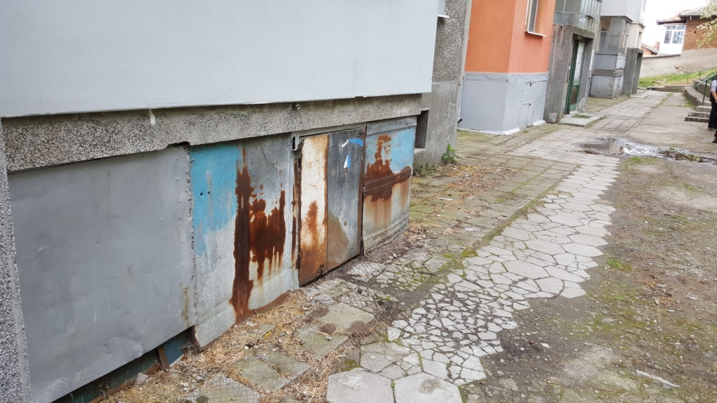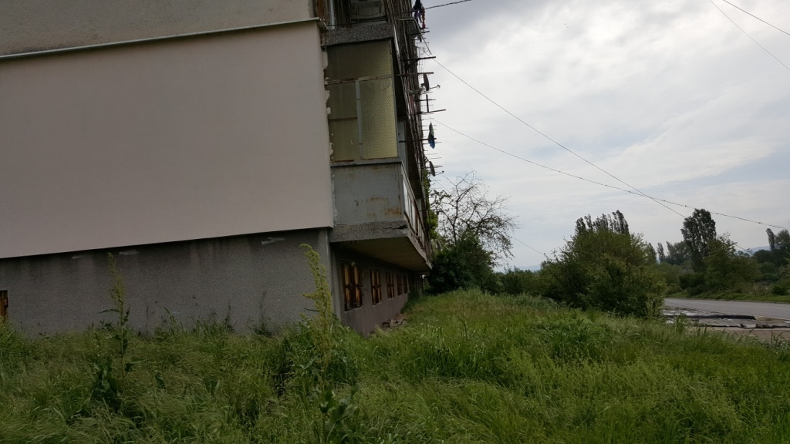
Парапетите на балконите на цялата сграда са от растерна метална решетка. Необходимо е всички парапети да се защитят с антикорозионна защита на металните решетки и саниране (почистване, обследване и усилване) на заваръчните шевове между парапет и стоманобетонна конструкция. По северната фасада на сградата, в голяма част от апартаментите, терасите са приобщени към жилището чрез остъкляване или чрез изграждане на преградни зидове по периферията на балкона. Във вх. В, ап.10 (пети етаж, десен апартамент) са свързани помещенията на спалня и кухня, чрез частично премахване на вертикален панел. Не е предоставена проектна документация за това. Отделни собственици са положили топлоизолационна система по външните ограждащи стени с различна дебелина.

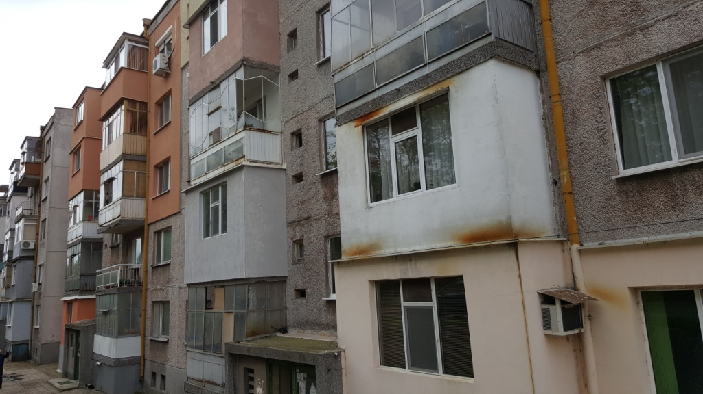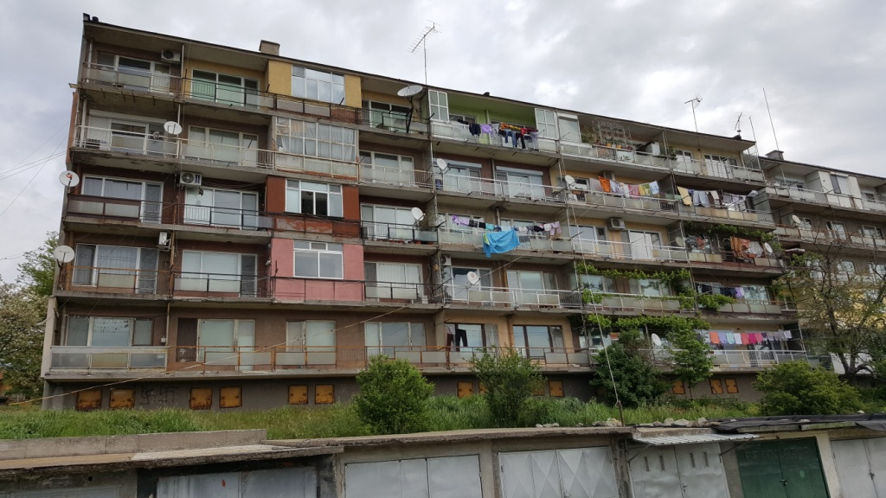

Четирите входа на многофамилната жилищна сграда са идентични като архитектурно решение, тип на конструкцията и проблеми вследствие на многогодишната експлоатация на сградата. Всеки вход се състои от полувкопан сутерен (полусутерен) и пет надземни жилищни етажа. Фундаментите и сутеренните стени са монолитно изпълнение. Плочата над сутеренното ниво е изградена от панели. Във входове А и В на всеки жилищен етаж има по два апартамента, а във входове Б и Г на всеки жилищен етаж има по три апартамента. Стълбищната клетка е двураменна без асансьор. Покривната плоча е двойна – тип „студен покрив”. Отводняването на покрива е външно чрез улуци и водосточни тръби, които са в компрометирано състояние. Покривната хидроизолация е стара, не е ремонтирана през годините и е в лошо състояние. Констатирани са течове в помещенията от последните жилищни етажа.
Външният оглед на едропанелната конструкцията на сградата показва добро изпълнение на елементите, с незначителни нарушения и обрушвания по време на експлоатацията. По време на огледа не са установени сериозни дефекти (деформации и/или повреди) свързани с нарушаване на проектната носеща способност, коравина, дуктилност и дълготрайност, вследствие на изминали експлоатационни събития. По фасадата на сградата има частични компрометирани участъци, от където има опасност за навлизане на влага и компрометиране на дюбелните връзки, но състоянието на фасадните фуги между панелите е добро. И при четирите входа в някои обитаеми помещения има образуване на мухъл по фасадни панели и паднала мазилка поради течове от връзките между фасадни панели и от покрива. Констатирани са пукнатини в мазилката при връзка между съседни стенни панели. В сутеренните помещения има недобре замонолитени дюбелни връзки между панели и видима корозирала армировка.

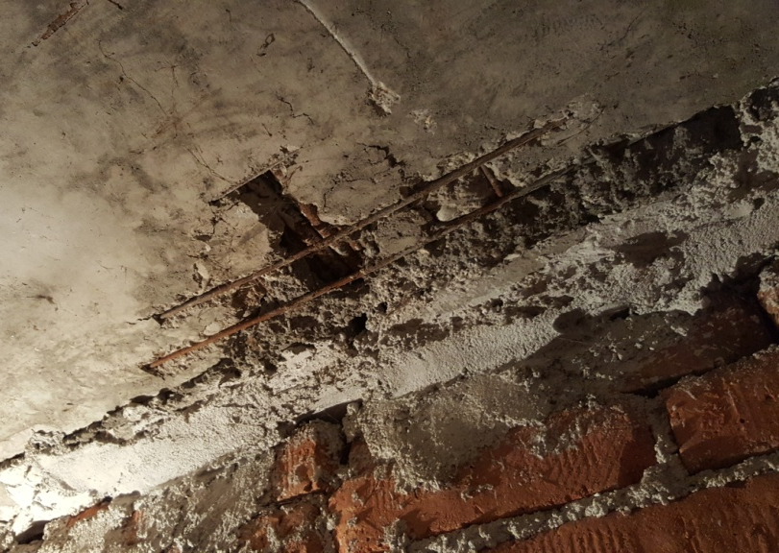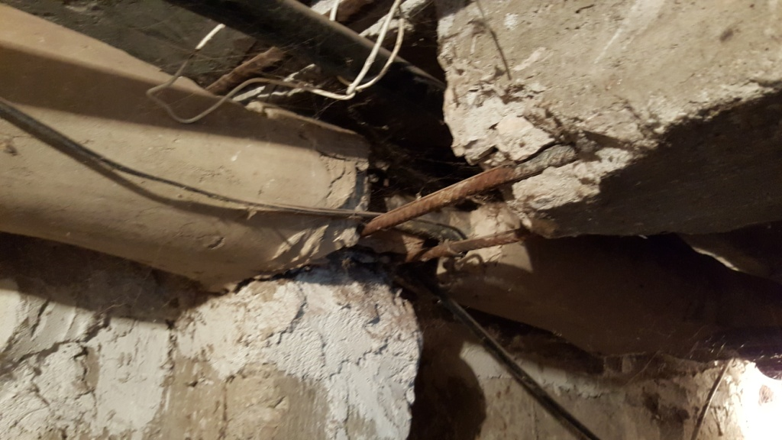

Не са констатирани неблагоприятни слягания в земната основа около фундаментите на носещата конструкция. Процесите на консолидация в почвата са затихнали и не се очакват бъдещи деформации в земната основа. Поява на нови деформации в основата могат да се очакват само в резултат на наводняване на земната основа от ВиК мрежата или вследствие на строителство за преминаване на нови подземни комуникации под сградата.
Експлоатационната годност и дълготрайността на сградата е свързана пряко със състоянието на дюбелните връзки между отделните стоманобетонни панели. Тяхното правилно изпълнение и качествено замонолитване, по време на строителството на сградата, е основен фактор за дългогодишната надеждност на конструкцията. Пълна оценка на тяхното състояние е възможна единствено при премахване на всички довършителни слоеве при всички дюбелни връзки в сградата и оценка на заваръчните шевове и замонолитването им. Предвид икономическата нецелесъобразност да се изпълни горепосочения метод за преглед на състоянието на конструкцията, в настоящото обследване оценка на състоянието на дюбелните връзки е извършено по видими външни индикации в конструкцията, безразрушителни методи и констатации, относно цялостното състояние на сградата след дългите години експлоатация. При саниране и реконструкция на сградата да се обърне специално внимание на всички дюбелни връзки и да се защитят от навлизане на влага.
Проектиране и строителството на обследваната сграда:
По данни на собствениците, сградата е построена и въведена в експлоатация през 1977год. Предвид тези години на строителство, може да се счита, че сградата е проектирана по конструктивните норми и изисквания в сила през 1976 год. и конструкцията е осигурена за вертикални и хоризонтални натоварвания и въздействия по изискванията на действалите за периода на проектиране строителни норми. За разработването на проекта би трябвало да са спазени действащите норми както следва:
- „Натоварване на сгради и съоръжения. Правилник за проектиране” утвърден с решение №21 на ДКСА от 13.02.1964год – 1964г.
- „Норми и правила за проектиране на бетонни и стоманобетонни конструкции” – утвърден с решение №6192/26.12.1967 в действие от 01.01.1969год – 1969г.
- „ Правилник за строителство в земетръсни райони’’-1964 г., изменения и допълнения 1972г.
- „Изчисляване на строителните конструкции и земната основа. Основни положения за проектиране”, одобрени от ДК по строителство и архитектура с решение №15 от 08.02.1964год - 1964 г.

Съгласно горепосочените норми за строителство в сеизмични райони в „Правилник за строителство в земетръсни райони-1964 г., изменения и допълнения 1972г.” гр. Симеоновград попада в сеизмичен район VII-ма степен със сеизмичен коефициент Кс=0,025 (група строителни почви 3). Конструкцията на едропанелната жилищна сграда, построена съгласно проектна номенклатура за строителна система ЕПЖС е изпълнена от едрогабаритни заводски изработени стенни, подови и други сглобяеми стоманобетонни елементи (панели). Конструкция, при която сеизмичните сили се поемат от съвместната работа на всички носещи панели. Поемането на сеизмичната енергия (дисипацията на енергия) се получава чрез взаимодействието (деформациите) между панелите във връзките (дюбелите) между тях.
Основните материали, вложени в конструкцията са:
- бетон М 150, М 200;
- армировка АI, AII, АIII;
Оценка на сеизмичната осигуреност на сградата съгласно „Наредба №РД-02-20-2 от 27.01.2012г за проектиране на сгради и съоръжения в земетръсни райони”
Конструкцията на сградата е проектирана преди 1987г. и по смисъла на Наредба №РД-02-20-2 от 27.01.2012г за проектиране на сгради и съоръжения в земетръсни райони” e “неосигурена сграда”. Конструктивните елементи са оразмерени съгласно „Правилник за строителство в земетръсни райони-1964 г., изменения и допълнения 1972г.” и отговарят на нормативните изисквания заложени в този правилник.
- Конструкцията на сградата е в експлоатация над 39 год. При конструктивното обследването не са установени сериозни дефекти (деформации и/или повреди) свързани с нарушаване на проектната носеща способност, коравина, дуктилност и дълготрайност, вследствие на експлоатационни събития. Конструкцията е преживяла няколко земетресенията, без да се развиват в нея видими повреди от тях. По време на експлоатация са спазени следните критерии:
- извършените промени в експлоатационните условия и въздействия могат да се поемат с наличните резерви в носещата способност и коравина на строителната конструкция;
- промените в масата на сградата са незначителни (с не повече от 5% от масата на всяко етажно ниво);
- допълнително направените отвори в неносещи преградно-разпределителни стени не водят до съществени промени (с повече от 5%) в изчислителната коравина и дуктилност на съществуващата конструкция;
- настъпили други промени (отклонения в проектните кофражни размери и армировка, повреди от корозия, деформации на земната основа и др.) в сградата отговарят на изискването за относителна неизменяемост на носещата способност, коравина и дуктилност на конструкцията.
Предвид горепосочените критерии и тяхното спазване по време на експлоатационния срок, може да се приеме, че са налице несъществени изменения в конструкцията на сградата (чл.6 ал.3 от Наредба № РД-02-20-2 от 27.01.2012г ).
Конструкцията на сградата съответства на изискванията на нормативните актове, действащи към момента на въвеждане на стоежа в експлоатация и съгласно чл.6 ал.2 от „Наредба № РД-02-20-2 от 27.01.2012г. за проектиране на сгради и съоръжения в земетръсни райони” оценката за сеизмична осигуреност е положителна.

При обследването се установи, че:
- безскелетната панелна носеща конструкция на сградата е в добро състояние и не са установени сериозни дефекти (деформации и/или повреди) свързани с нарушаване на проектната носеща способност, коравина, дуктилност и дълготрайност, вследствие на експлоатационни събития;
- има течове и образуван мухъл по фасадни стоманобетонни панели, които застрашават дълготрайността на конструкцията;
- в сутеренните помещения има незамонолитени дюбелни връзки между панели, видима корозирала армировка в стоманобетонни елементи и нарушено бетонно покритие;
- не са извършвани след въвеждането в експлоатация нови СМР, които да променят категорията на сградата по ЗУТ по степен на значимост;
- не са премахвани или добавяни носещи панели, които да оказват влияние върху коравината, носещата способност и дуктилността на сградата;
- експлоатационната годност и дълготрайността на сградата е свързана пряко със състоянието на дюбелните връзки между отделните стоманобетонни панели. Тяхната правилна поддръжка и защита от атмосферните условия ще гарантират дългогодишна експлоатация на сградата;
- конструкцията може да понесе допълнителното вертикално натоварване, след изпълнението на СМР предвидени за енергийно обновяване на сградата;
- при оценка на сеизмичното поведение на сградите и съоръженията по нормите от 1964г. и от 2012г. трябва да се вземе под внимание, че изискванията по отношение на оразмеряването и конструирането на носещите елементи в последните са значително по-строги. Стоманобетонните елементи на разглежданата сграда не са конструирани по изискванията на съвременните сеизмични норми и не са в състояние да поемат изчислителните сеизмични сили дефиниращи сеизмичното въздействие съгласно „Наредба №РД-02-20-2 от 27.01.2012г за проектиране на сгради и съоръжения в земетръсни райони”.
Дълготрайност на строежа:
Съгласно таблица 1 към чл. 10 на “Наредба № 3 за основните положения за проектиране на конструкциите на строежите и за въздействията върху тях”, 2005г. [2] жилищните, обществените и производствените сгради се категоризират от 4-та категория с проектен експлоатационен срок 50год. Многофамилна жилищната сграда с адрес: гр. Симеоновград, пл. „Свобода” № 3 е в експлоатация 39 год. Елементите на конструкцията на сградата са в добро състояние. По експертна оценка, при нормално поддържане на техническото състояние на сградата, тя може да бъде годна за експлоатация и след проектния период. Обследваната сграда, във връзка със съставянето на технически паспорт, се намира в добро техническо състояние, като съответства на изискванията по чл.169, ал.1-3 на ЗУТ.
3. Граници (степен) на пожароустойчивост (огнеустойчивост)
Стойност за конкретния строеж: Съгласно чл. 8, табл. № 1 от Наредба І3-1971/2010 г., клас на функционална пожарна опасност- Ф1.3.
Конструктивните елементи на сградата отговарят на противопожарните изисквания.
Към момента на въвеждане в експлоатация сградата е била в съотвествие с нормативната база.
4. Санитарно хигиенни изисквания и околна среда:
4.1. Осветеност: За сградата е осигурено естествено, пряко, странично осветление и изкуствено осветление.
4.2. Качество на въздуха: Помещенията в сградата имат осигурено проветряване чрез прозоречни отвори и врати.
Строежът отговаря на изискванията за опазване на здравето и живота на хората и на тяхното имущество.
4.3. Елементи на осигурената достъпна среда - Изпълнени са изискванията за изграждане на достъпна среда в урбанизирани територии, действаща към момента на проектиране на инвестиционни проекти на строеж и по време на въвеждането в експлоатация.

УКАЗАНИЯ И ИНСТРУКЦИИ ЗА БЕЗОПАСНА ЕКСПЛОАТАЦИЯ” ОТНОСНО:
1. Резултати от извършени обследвания: Така изпълнената конструкция на МНОГОФАМИЛНА ЖИЛИЩНА СГРАДА с адрес гр. Симеоновград, пл. „Свобода” №3 отговаря на строителните норми действащи към момента на строителство. По експертна оценка, предвид гореизложеното и на основание изискванията на чл. 6, ал.2, на „Наредба №РД-02-20-2 от 27.01.2012г за проектиране на сгради и съоръжения в земетръсни райони” може да се счита, че оценката за сеизмичната осигуреност на сградата е положителна.
2.Необходими мерки за поддържане на безопасната експлоатация на строежа и графика за изпълнение на неотложните мерки:
- Конструкцията да се натоварва с до 90 % от натоварването за което е била изчислена. Така може да изпълнява функциите си на жилищна сграда и да бъде годна за нормална дълготрайна безаварийна експлоатация.
- Цялостен ремонт на покривната хидроизолация и външната отводнителна система с цел защита на носещата конструкция на сградата и дюбелните връзки между отделните панели. Обработка на участъците около деформационната фуга и коминните тела, съгласно проектен детайл.
- Обработка на местата с нарушено бетонно покритие и обрушен бетон, и обмазването им с циментови разтвори. Участъци с видима корозирала армировка трябва да бъдат замонолитени с полимерно-модифициран циментов състав.
- Укрепване и защита на парапетите от металната конструкция по терасите или изцяло премахване и изграждане на нови парапети от газобетонови блокчета и стоманобетонови пояси по конструктивен детайл.
- Подмяна на дограмата и външно саниране на сградата, включващо направа на топлоизолация. Защита от навлизане на влага в дюбелните връзки между фасадни, стенни и подови панели по проектен детайл.
- Направа на липсващи тротоарни настилки и възстановяване на участъците с напукани и пропаднали дворни настилки около сградата, които да осигуряват отвеждане на атмосферните води извън основите на сградата.
В процеса на експлоатация на обекта, при нови инвестиционни намерения, като изпълнение на съществени реконструкции и преустройства, промяна предназначението или промяна в натоварването, е необходимо конструкцията на сградата да се провери по изчислителен начин и оразмери съгласно действащите към момента на проектиране строителни норми на територията на Република България.
3. Гаранционни срокове:
- За всички видове строителни, монтажни и довършителни работи, както и за вътрешни инсталации на сгради- 5 години.
- За хидроизолационни, топлоизолационни, звукоизолационни и антикорозионни работи на сгради и съоръжения в неагресивна среда- 5 години, а в агресивна среда- 3 години.
- За всички видове строителни, монтажни и довършителни работи (подови и стени и покрития, тенекеджийски, железарски, дърводелски и др. ), както и за вътрешни инсталации на сгради, с изключение на работите на горната точка- 5 години.
- За преносни и разпределителни проводи (мрежи) и съоръжения към тях на техническата инфраструктура- 8 години.

„ЗАДЪЛЖИТЕЛНИ МЕРКИ ЗА ПОДДЪРЖАНЕ НА СГРАДАТА И СРОКОВЕ ЗА ИЗВЪРШВАНЕ НА РЕМОНТИ”
ПО ЧАСТ „АРХИТЕКТУРА”
През периода на експлоатация на сградата са извършвани различни по обем и вид ремонтни дейности – частично саниране на фасадни стени (топлоизолация); остъкляване или частично подзиждане на някои балкони; подмяна на дограма в някои апартаменти; освежаване на бои и нови настилки и облицовки в някои помещения и др. Основен ремонт на покрива и на общите части на сградата не е извършван. Планирано саниране на сградата не е извършвано.
Жилищната сграда е в експлоатация повече от 39 години, без да е извършван основен ремонт на покрива и общите части, и се нуждае от цялостна и последователна ревизия и ремонт на конструктивни елементи, инсталации, финишни покрития в общите части и др., както и от саниране на ограждащите повърхности (фасади и покриви).
- Сградата да се приведе в съответствие с изискванията на ЗЕЕ и Наредба № 7 за енергийна ефективност, топлосъхранение и икономия на енергия в сгради. Изпълнението на СМР да се извърши въз основа на изготвена и одобрена проектна документация. С разработването на проектите би следвало да се потърси и единно и цялостно решение на фасадите, които към момента са доста разнородни и с неестетичен вид (във връзка с частично изпълнявани от собствениците на отделните апартаменти топлоизолации, остъклявания на балкони с различни видове материали, частично зазиждане на някои от балконите, различни като цветове и структура мазилки и т.н.).
- Да се подмени старата, неподменена до момента фасадна дограма, както и нова но компрометирана с нова подходяща и в съответствие с изискванията на ЗЕЕ и съгласно изготвения и одобрен инвестиционен проект.
- Да се изпълни топлоизолация по ограждащите конструкции с материали и параметри в съответствие с изискванията на ЗЕЕ, препоръките за енергоспестяващи мерки и предвиденото в одобрения инвестиционен проект.
- При проектирането и полагането на топлоизолационната система да се спазват изискванията за пожарна безопасност;
- При изпълнение на топлоизолационната система по фасадите да се запазят съществуващите вентилационни отвори на подпокривното пространство, така че да могат да изпълняват предназначението си. Отворите да се защитят срещу проникване на птици посредством вентилационни решетки или мрежи или по др. подходящ начин.
- Да се почистят и запълнят вертикалните и хоризонтални фуги с нови изолационни пълнители;
- Да се извърши основен ремонт на хидроизолация покрив. В подпокривното пространство да се положи пароизолация и топлоизолация, съгласно енергоспестяващите мерки и предвиденото в инвестиционния проект.
- След изпълнение на покривните работи и на топлоизолационната система по фасадите, по бордовете да се демонтират съществуващите обшивки, да се извърши монтаж на топлоизолация по височина на борда и да се изпълни нова обшивка от алуминиева или поцинкована ламарина с ПВЦ покритие (по мярка от място).
- Да се направи ревизия и при нужда ремонт на козирките над входовете. Горната им повърхност да се почисти от отпадъци и да се осигури коректното им и безпроблемно отводняване – по проектно решение.
- Направа на липсващи тротоарни настилки и възстановяване на участъците с напукани и пропаднали дворни настилки около сградата, които да осигуряват отвеждане на атмосферните води извън основите на сградата.

ПО ЧАСТ „КОНСТРУКЦИИ:
- Конструкцията да се натоварва с до 90 % от натоварването за което е била изчислена. Така може да изпълнява функциите си на жилищна сграда и да бъде годна за нормална дълготрайна безаварийна експлоатация.
- Цялостен ремонт на покривната хидроизолация и външната отводнителна система с цел защита на носещата конструкция на сградата и дюбелните връзки между отделните панели. Обработка на участъците около деформационната фуга и коминните тела, съгласно проектен детайл.
- Обработка на местата с нарушено бетонно покритие и обрушен бетон, и обмазването им с циментови разтвори. Участъци с видима корозирала армировка трябва да бъдат замонолитени с полимерно-модифициран циментов състав.
- Укрепване и защита на парапетите от металната конструкция по терасите или изцяло премахване и изграждане на нови парапети от газобетонови блокчета и стоманобетонови пояси по конструктивен детайл.
- Подмяна на дограмата и външно саниране на сградата, включващо направа на топлоизолация. Защита от навлизане на влага в дюбелните връзки между фасадни, стенни и подови панели по проектен детайл.
- Направа на липсващи тротоарни настилки и възстановяване на участъците с напукани и пропаднали дворни настилки около сградата, които да осигуряват отвеждане на атмосферните води извън основите на сградата.
В процеса на експлоатация на обекта, при нови инвестиционни намерения, като изпълнение на съществени реконструкции и преустройства, промяна предназначението или промяна в натоварването, е необходимо конструкцията на сградата да се провери по изчислителен начин и оразмери съгласно действащите към момента на проектиране строителни норми на територията на Република България.

ПО ЧАСТ „ВиК” /Препоръчителни мерки/:
При евентуално саниране, предвид и на това, че инсталацията е 39 г. препоръчваме:
- Подмяна на водопровода в сутерена, като излишните тръби бъдат демонтирани.
- Подмяна на вертикалните канализационни клонове в сутерена.

ПО ЧАСТ „ЕЛ. ИНСТАЛАЦИИ ”
Жилищната сграда в едно с вътрешните й мрежи е изградена през 1977г. Изискванията за натовареност на мрежата тогава са били различни от сегашните и по-тази причина наличните стари електрически инсталации се оказват неспособни да поемат натоварванията на съвременните електрически уреди. Сградата е проектирана със среден капацитет на захранване от 4-6 кW на апартамент, достатъчно за едновременно включване на хладилник, готварска печка и телевизор. Тази мощност обаче, не отговаря на нуждите на съвременните домакинства, в които се използват все повече електроуреди като климатик, пералня, съдомиялна, бойлер и др. В момента е завишена инсталираната мощност на 10 до 15 кW на апартамент, което налага подмяна на инсталациите, за да се осигури максимална безопасност на експлоатацията и качество на електроенергията в дома. Важно е също при подмяна на електроинсталацията потребителите да вземат предвид и възможностите на новите «енергийно ефективни» технологии за електрически инсталации, предлагани на пазара.
- Захранващи кабелни линии към апартаментите: Кабелните линии от ГРТ до апартаментните табла са двупроводни със сечение 0,04/0,06кв.м. Капацитета на такава линия не отговаря на потреблението на жилищата в сградата, което може да доведе до претоварване на мрежата. Това налага подмяната им с трипроводни линии със съответното сечение от правоспособни електротехници, след изготвяне на съответния проект от лицензиран електро-проектант.
- Електрически системи и Апартаментни табла: Наличните апартаментни табла са от стар тип с винтови предпазители. Това налага подмяната им със съвременни ел. табла със заземителна шина, апартаментен тип. В таблата да се монтират автоматични предпазители и дефектнотокови защити, за защита от пренапрежение, съгласно Наредба 4 от 04.08.2003г. за Проектиране изграждане и експлоатация на електрически уредби в сгради. Електрическата системата на блока е двупроводна, няма налично трето – заземително жило. Необходимо е да се подмени с трипроводна такава. Също така в апартаментите токовите кръгове са недостатъчни – с изключение на ел. бойлер и готварска печка всички останали силовите контакти в целия апартамент са на един токов кръг. Необходимо е изграждането на нови апартаментни електроинсталации, проектирани съгласно съвременните изисквания с дефектнотокови защити. Подмяната да се извърши от правоспособни електротехници, след изготвяне на съответния проект от лицензиран електро-проектант
- Стълбищното осветление и осветлението в общите части да се подмени с енергоспестяващо по съвременна схема след изготвяне на съответния проект от лицензиран електро-проектант.
- Евакуационно осветление: Да се изгради такова
- Мълниезащитна инсталация: Наличната не функционира. Това налага подмяната й от правоспособни електротехници, след изготвяне на съответния проект от лицензиран електро-проектант.
- Домофонна, Контрол на достъпа и Охранителна инсталации: Ако желаят, собствениците на сградата могат да пристъпят към изграждане на съвременни такива.

ПО ЧАСТ „ОВ и ТИЕС"
- Сградата да се приведе в съответствие с изискванията на ЗЕЕ и Наредба № 7 за енергийна ефективност, топлосъхранение и икономия на енергия в сгради. Изпълнението на СМР да се извърши въз основа на изготвена и одобрена проектна документация. С разработването на проектите би следвало да се потърси и единно и цялостно решение на фасадите, които към момента са доста разнородни и с неестетичен вид (във връзка с частично изпълнявани от собствениците на отделните апартаменти топлоизолации, остъклявания на балкони с различни видове материали, частично зазиждане на някои от балконите, различни като цветове и структура мазилки и т.н.).
- Да се подмени старата, неподменена до момента фасадна дограма, в съответствие с изискванията на ЗЕЕ и съгласно изготвения и одобрен инвестиционен проект.
- Да се изпълни топлоизолация по ограждащите конструкции с материали и параметри в съответствие с изискванията на ЗЕЕ, препоръките за енергоспестяващи мерки и предвиденото в одобрения инвестиционен проект.
- Стълбищното осветление и осветлението в общите части да се подмени с енергоспестяващо по съвременна схема след изготвяне на съответния проект от лицензиран електро-проектант.

ПО ЧАСТ „ПОЖАРНА БЕЗОПАСНОСТ"
- В изпълнение на нормите за ПБ в стълбището да се монтира сухотръбие.
- Стълбищата и етажните площадки да се поддържат свободни от всякакви предмети (мебели, големи саксии с цветя и др.) пречещи на свободното придвижване на хората по време на евакуация.

КОНСУЛТАНТ: „СТРОЙКОНТРОЛ”ООД:

.............................………………………….
/ инж. М. Сабрутева – управител /

